CLEVELAND GOLF PRESENTE LE RTX 4,
NOTRE WEDGE DU TOUR LE PLUS AUTHENTIQUE DE TOUS LES TEMPS

Saint Jean de Luz, France –10 août 2018 – Cleveland® Golf est fier d'annoncer la sortie de son nouveau wedge RTX 4, le wedge qui offre l’expérience du tour la plus authentique que Cleveland Golf n’ait jamais fait. La quatrième génération de Rotex va valoriser significativement vos performances de petit jeu. Le RTX 4 de Cleveland est disponible en Europe continentale à partir du 14 septembre 2018.

Cleveland Golf reste à la pointe de la conception du wedge, produisant des innovations et des technologies de jeu sur courte distance depuis 1979. Avec le RTX 4, Cleveland Golf a mis au point tout son savoir faire et son expérience afin de créer un wedge taillé pour le circuit dans sa forme la plus pure. Utilisant nos dernières technologies de face, le façonnage version tour, des offres de grind élargies et les composants les plus populaires utilisés par les professionnels du circuit, le RTX 4 est le wedge qui offre l’expérience tour la plus authentique de tous les temps.

« Avec le nouveau RTX 4, nous n'avons pas lésiné sur les moyens afin d'obtenir le meilleur wedge possible pour les meilleurs joueurs du monde, et mettre par la suite ce wedge à la disposition du grand public », a déclaré Lionel Caron, Président Europe continentale chez Cleveland Golf. « Nous avons travaillé sans relâche avec notre équipe et nos joueurs du tour pour affiner chaque détail de ce wedge ainsi que sa forme pour répondre à leurs besoins. »

La base du RTX 4 est la 4ème génération de la technologie exclusive Rotex Face Technology de Cleveland. Après quatre cycles de vie, des années de recherche et des millions de points de données analysés, les tolérances ont été resserrées en vue de fournir un contrôle ultime de jeu sur courte distance. Le RTX 4 génère plus de spin grâce aux stries "Tour Zip" les plus aiguisées, au fraisage de face le plus agressif et à un fraisage laser plus précis pour la face la plus élaborée que Cleveland Golf ait jamais développée.

« J'ai l'impression que le spin de la balle se fait directement dans le prolongement de la face », a déclaré Shane Lowry. « Il y a des petites rainures supplémentaires, ce qui favorise le spin, et effectivement, elle tourne plus ! »

Suite à de nombreux retours de nos joueurs du tour, le RTX 4 offre une forme de lame plus compacte, avec moins d’offset et un profil global réduit pour offrir ce design de lame classique que les joueurs du circuit recherchent. De plus, le RTX 4 offre quatre nouvelles semelles, y compris un tout nouveau rebond XLOW, afin de fournir la polyvalence nécessaire pour exécuter les coups les plus exigeants sur le green.
« Il a une telle souplesse au toucher et c’est si agréable », a expliqué Graeme McDowell. « J'aime tellement ce profil de rebond. J'aime la sensation d'utiliser le rebond arrière sur le wedge, et donc, quand je vois ça, c'est quelque chose qui me plaît vraiment ».

« Ce que j'aime dans ce wedge, c'est la semelle dans le bunker, » a déclaré Keegan Bradley. « Il ne s'enfonce pas trop, et je suis vraiment capable de cueillir la balle et de lui donner beaucoup de spin. Nous sommes tous très enthousiastes à l’idée de jouer avec ce wedge. »

Les innovations clés qui composent le RTX 4 :

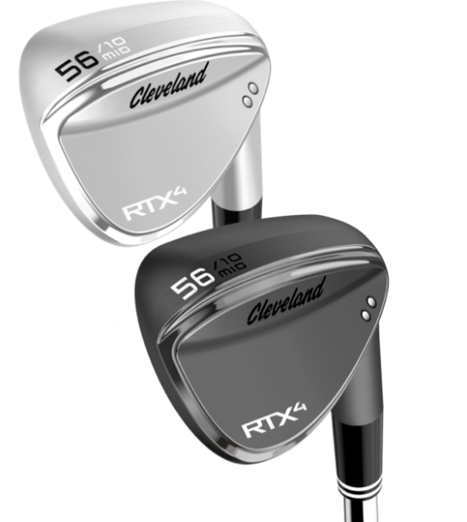
- Technologie de face Rotex : la 4ème génération de face Rotex est équipée des stries les plus affûtées de Cleveland et du modèle de fraisage de face le plus agressif.
- Semelles développées pour le circuit : quatre semelles qui offrent suffisamment de polyvalence pour exécuter tous les coups de jeu imaginables sur courte distance.
- Feel balancing technology progressif : la technologie dernière génération « Feel Balancing » est optimisée selon le loft en vue d'un contrôle encore plus poussé pour sur le petit jeu.
- Éléments authentiques du circuit : le RTX 4 est livré en version standard avec le manche de wedge N°1 et le grip de wedge N°1 sur le PGA Tour.
- Façonné pour le circuit : son élaboration version tour est très compacte et utilise moins d’offset pour offrir plus de maniabilité et de confiance pour les coups d'adresse.

« Avoir un club avec lequel on peut décentrer légèrement et constater malgré tout le bon résultat que l'on essaie d'accomplir est incroyable », a souligné Sean Crocker. « Les wedges Cleveland étaient déjà les meilleurs wedges du marché, et cela les rend encore meilleurs car il est difficile d'améliorer ses wedges, mais ils l'ont fait avec le RTX 4 ».

Les wedges RTX 4 de Cleveland se déclinent en différents degrés et grinds. La Sole grind●●● FULL est disponible de 56 à 60 degrés, la Sole grind ●●MID est disponible de 46 à 60 degrés, la Sole grind ●LOW est disponible de 56 à 64 degrés, et la Sole grind XLOW est disponible en loft de 58 et 60 degrés. Les wedges sont disponibles en deux finitions différentes (Tour Satin et Black Satin) et en option pour gauchers et droitiers. Les wedges RTX 4 de Cleveland sont proposés au prix de 139,99 €.

Pour les images haute résolution, le manuel produit du RTX 4 et d'autres avantages, CLIQUEZ ICI.

Pour plus d'informations détaillées sur le RTX 4, veuillez visiter : clevelandgolf.com.
À PROPOS de Cleveland® Golf :
Basé à Huntington Beach, CA, Cleveland® Golf appartient à la famille Sumitomo Rubber Industries, Ltd. et jouit d'une forte présence sur les circuits de compétition dans le monde entier. Leur staff professionnel comprend des joueurs tels que Graeme McDowell, Keegan Bradley, Hideki Matsuyama, Inbee Park, ainsi que beaucoup d'autres. Cleveland® Golf, fondé en 1979, est un fabricant d'équipement de pointe spécialisé dans les technologies et les solutions de jeu sur courte distance qui profitent à tous les golfeurs. Cleveland® Golf reste fermement engagé à fournir « un équipement de golf de première qualité et éprouvé pour les golfeurs passionnés qui cherchent à améliorer leurs performances tout en améliorant leur expérience du jeu de golf ». Pour plus d'informations, veuillez contacter Noelle Zavaleta (714.889.5853) ou consultez notre site sur www.clevelandgolf.com.

